Απολογισμός Έργου :

Αιμοδοσία 2016
Συντάκτης: |  | Λουκάκης Χρήστος
Ημ/νία: |  | 11/12/2016

ΠΕΡΙΕΧΟΜΕΝΑ :

Περιεχόμενα........................................................................................................σελ. 2
Περίληψη.............................................................................................................σελ. 3
Ομάδα έργου........................................................................................................σελ. 4
Οργανόγραμμα.....................................................................................................σελ. 5
Συνολική αποτίμηση λειτουργίας τμήματος Λειτουργίας Εγκατάστασης……....σελ.6
Συνολική αποτίμηση
λειτουργίας τμήματος Προβολής..........................................................................σελ.8
Συνολική αποτίμηση λειτουργίας τμήματος Παραγωγής......................................σελ.9
Στατιστικά στοιχεία..............................................................................................σελ.11
Διάγραμμα ροής αιμοδοσίας................................................................................σελ.14
Κύρια θέματα λειτουργίας που προέκυψαν.........................................................σελ.14
Εργαλεία της Αθλητικής Διοίκησης που χρησιμοποιήθηκαν.............................σελ. 17
Αξιολόγηση από τους αιμοδότες.........................................................................σελ. 18
Συμπεράσματα και προτάσεις Λειτουργίας για επόμενες αιμοδοσίες..................σελ.19
Συμπληρωματικά στοιχεία...................................................................................σελ. 20
Επισυναπτόμενα...................................................................................................σελ. 21
Σήμανση που χρησιμοποιήθηκε...........................................................................σελ. 21
Χάρτες..................................................................................................................σελ. 23
Οι προδιαγραφές ενός αιμοδότη..........................................................................σελ. 26
Η Αφίσα μας.........................................................................................................σελ. 27
Φωτογραφία διαδικασία της αιμοληψίας.............................................................σελ. 29
Φωτογραφία ομάδας έργου (Ειδικότητα ΑΔ 2016-17)........................................σελ. 30

ΠΕΡΙΛΗΨΗ

Στις 10 Νοεμβρίου και ημέρα Πέμπτη του 2016 το τμήμα και οι καθηγητές της ειδικότητας ‘Αθλητική Διοίκηση ’ του Σ.Ε.Φ.Α.Α σε συνεργασία με το νοσοκομείο Αγλαΐα Κυριακού – Παίδων, οργάνωσαν μια εθελοντική αιμοδοσία στην αίθουσα της αθλητικής παιδαγωγικής-διδακτικής του κτιρίου της Σχολής.
Η ενέργεια αυτή έγινε με σκοπό τη συλλογή όσο το δυνατόν περισσότερων φιαλών, ώστε να τεθεί στη διάθεση ανθρώπων που το έχουν ανάγκη ενώ παράλληλα αποτελεί και πρακτική εξάσκηση για τους φοιτητές της ειδικότητας της ‘Αθλητικής Διοίκησης΄. Ως στόχο είχαμε καθορίσει τον αριθμό των 50φιαλών τον οποίο αγγίξαμε καθώς συλλέξαμε 48φιάλες. Ωστόσο, η προσέλευση κοινού ήταν αρκετά περισσότερη αλλά δυστυχώς κάποιοι δεν πληρούσαν τα κριτήρια που προέβλεπαν τις προδιαγραφές ενός αιμοδότη.

ΟΜΑΔΑ ΕΡΓΟΥ
1. | Λουκάκης Χρήστος(Υπεύθυνος Έργου)
2. | Μπασούκος Νίκος (Προιστάμενος τμήματος Προβολής)
3. | Κοντογεωργάκος Γιώργος(Προιστάμενος τμήματος Λειτουργίας Εγκατάστασης)
4. | Χλιάρας Δημήτρης(Προιστάμενος τμήματος Παραγωγής)
5. | Χρυσοσπάθη Κατερίνα(Γραφείο Ενημέρωσης και Προώθησης)
6. | Ρουμελιώτη Μαριαλένα(Γραμματιακή Υποστήριξη)
7. | Ντάνγκα Ανδρονίκη (Επίβλεψη Ροής)
8. | Τερζάκη Ελευθερία(Γραφείο Δημιουργίας)
9. | Νίκας Δημήτρης(Γραφείο Τεχνικής Υποστήριξης)
10. | Ζακόπουλος Νίκος (Γραφείο Εξοπλισμού)
11. | Γεωργακόπουλος Αντώνης (Γραφείο Χορηγιών)
12. | Βαβαρούτα Παναγιώτα(Γραφείο Ενημέρωσης και Προώθησης)
13. | Γαβαλά Μαρία(Γραφείο Χορηγιών)
14. | Γιδάκου Κωνσταντίνα (Γραφείο Ενημέρωσης και Προώθησης)
15. | Σωτηρίου Χρήστος (Γραφείο Σήμανσης)
16. | Τσαρουχά Σουζάνα (Γραμματειακή Υποστήριξη)
17. | Σταυροπούλου Αλεξάνδρα (Γραμματειακή Υποστήριξη)
18. | Χανού Ισμήνη(Γραμματειακή Υποστήριξη)
19. | Ρήγας Κωνσταντίνος(Επίβλεψη Ροής)
20. | Κατσιγιάννης Βαγγελης(Επίβλεψη Ροής)
21. | Χαραλαμπίδου Ζαχαρούλα (Γραφείο Δημιουργίας)
22 | Λαμπρόπουλος Χρήστος (Επίβλεψη Ροής)

OΡΓΑΝΟΓΡΑΜΜΑ ΟΜΑΔΑΣ ΕΡΓΟΥ ΑΙΜΟΔΟΣΙΑΣ 2016

ΣΥΝΟΛΙΚΗ ΑΠΟΤΙΜΗΣΗ ΛΕΙΤΟΥΡΓΙΑΣ ΤΜΗΜΑΤΟΣ ΛΕΙΤΟΥΡΓΙΑΣ ΕΓΚΑΤΑΣΤΑΣΗΣ

Α. ΠΡΟΣΦΕΡΟΜΕΝΕΣ ΥΠΗΡΕΣΙΕΣ ΛΕΙΤΟΥΡΓΙΑΣ

- Έλεγχος υλικού σήμανσης από προηγούμενα χρόνια(Γραφείο Σήμανσης)
- Εκτύπωση αφισών και επιπλέον σήμανση(Γραφείο Σήμανσης)
- Τοποθέτηση εσωτερικό και εξωτερικό πανό(με τη βοήθεια του κ. Σωτηριάδη, και Γραφείο Σήμανσης)
- Master plan Σήμανσης (Γραφείο Σήμανσης)
- Τοποθέτηση αφισών (Γραφείο Σήμανσης)
- Τοποθέτηση εσωτερικής και εξωτερικής Σήμανσης(Γραφείο Σήμανσης)
- Εύρεση Εξοπλισμού(Γραφείο Εξοπλισμού)
- Τοποθέτηση Εξοπλισμού(Γραφείο Εξοπλισμού και με τη βοήθεια όλων)θρανία, καρέκλες, κτλ.
- Βοήθεια με το parking(Γραφείο Εξοπλισμού)
- Επικοινωνία με τον ηλεκτρολόγο(Γραφείο Τεχνικής Υποστήριξης)
- Συνεννόηση με το φύλακα για δανεισμό επιπλέον εργαλείων(καλώδια, μπαλαντέζες, κτλ.)
- Υποδοχή φορτηγού αιμοδοσίας(Γραφείο Τεχνικής Υποστήριξης και με τη βοήθεια όλων)
- Προετοιμασία της αίθουσας (όλοι)
- Μάζεμα σήμανσης και πανό(Γραφείο Σήμανσης)
- Καθαρισμός αίθουσας και μάζεμα εξοπλισμού(όλοι)
- Επιστροφή των εργαλείων στον φύλακα(Γραφείο Τεχνικής Υποστήριξης)

Β. ΣΤΕΛΕΧΩΣΗ ΛΕΙΤΟΥΡΓΙΑΣ

Προιστάμενος Τμήματος Λειτουργίας Εγκατάστασης | Γιώργος Κοντογεωργάκος
Υπεύθυνος Γραφείου Σήμανσης | Χρήστος Σωτηρίου
Υπεύθυνος Γραφείου Εξοπλισμού | Νίκος Ζακόπουλος
Υπεύθυνος Γραφείου Τεχνικής Υποστήριξης | Δημήτρης Νίκας

Γ. ΑΠΟΤΥΠΩΣΗ ΕΜΠΕΙΡΙΑΣ ΑΠΟ ΔΙΟΡΓΑΝΩΣΗ

- ΔΥΝΑΤΑ ΣΗΜΕΙΑ

- Καλός προγραμματισμός
- Βοήθεια από καθηγητές
- Ανατροφοδότηση από προηγούμενες διοργανώσεις
- Ομαλή ροή αιμοδοσίας
- Καλλός Σχεδιασμός σήμανσης

- ΑΔΥΝΑΤΑ ΣΗΜΕΙΑ

- Δυσκολία στο μάζεμα των αυτοκόλλητων δαπέδου καθοδήγησης πελατών
- Αδυναμία στην Προώθηση του γεγονότος
- Καθυστέρηση στων ιατρικό έλεγχο

- ΕΥΚΑΙΡΙΕΣ

- Καλύτερη προώθηση
- Μεγαλύτερη αίθουσα

- ΑΠΕΙΛΕΣ
- Δυσκολία στην εξυπηρέτηση περισσότερων ατόμων λόγο καθυστέρησης της ροής της αιμοδοσίας.

ΣΥΝΟΛΙΚΗ ΑΠΟΤΙΜΗΣΗ ΛΕΙΤΟΥΡΓΙΑΣ ΤΜΗΜΑΤΟΣ ΠΡΟΒΟΛΗΣ

Α. ΠΡΟΣΦΕΡΟΜΕΝΕΣ ΥΠΗΡΕΣΙΕΣ ΛΕΙΤΟΥΡΓΙΑΣ
Γραφείο Δημιουργίας
- Σχεδιασμός λογότυπου
- Σχεδιασμός αφισών
- Σχεδιασμός φυλλαδίων
- Σχεδιασμός ετικετών
- Σχεδιασμός χάρτη σχολής
- Δημιουργία πατουσών-δεικτών εδάφους
Σημαντική ήταν η βοήθεια του κ. Χρήστου Σωτηρίου-υπεύθυνου γρ. σήμανσης
Γραφείο χορηγιών
- Εύρεση χορηγιών
- Επικοινωνία και διευθέτηση των χορηγιών ανάλογα με τις ανάγκες της ομάδας έργου
- Παραλαβή χορηγιών
- Αποστολή ευχαριστήριων επιστολών στους χορηγούς
Γραφείο ενημέρωσης
- Διανομή εντύπων
- Ενημέρωση φοιτητών σχολής
- Ανάρτηση αφισών
- Ενημέρωση καθηγητών ( e-mail)
- Ενημέρωση social media
- Αρχή προωθητικών ενεργειών
- Αποστολή επιστολών
- Συγκρότηση ομάδας προώθησης (ΓΡ. ΕΝΗΜ.)
- Σύνταξη ευχαριστήριων επιστολών

Β. ΣΤΕΛΕΧΩΣΗ ΛΕΙΤΟΥΡΓΙΑΣ

Το τμήμα προβολής στελεχώθηκε από ένα (1) προϊστάμενο τμήματος ,τρία (3) γραφεία ( γραφεία: δημιουργίας, ενημέρωσης, χορηγιών)τα οποία αντίστοιχα αποτελούνταν από δύο (2),τρία (3) και δύο (2) άτομα.

Γ. ΑΠΟΤΥΠΩΣΗ ΕΜΠΕΙΡΙΑΣ ΑΠΟ ΔΙΟΡΓΑΝΩΣΗ

Η εμπειρία αυτής της διοργάνωσης ήταν μοναδική καθώς μέσα από αυτή συνεργαστήκαμε με άτομα άγνωστα αρχικά και καταφέραμε ένα αποτέλεσμα αρκετά ικανοποιητικό. Επιπλέον μας προσφέρει ηθική ικανοποίηση καθώς βοηθήσαμε έστω και στο ελάχιστο ανθρώπους που το έχουν την ανάγκη μας.

ΣΥΝΟΛΙΚΗ ΑΠΟΤΙΜΗΣΗ ΛΕΙΤΟΥΡΓΙΑΣ ΤΜΗΜΑΤΟΣ ΠΑΡΑΓΩΓΗΣ

Α. ΠΡΟΣΦΕΡΟΜΕΝΕΣ ΥΠΗΡΕΣΙΕΣ ΛΕΙΤΟΥΡΓΙΑΣ

Α/Α | ΛΙΣΤΑ ΕΝΕΡΓΕΙΩΝ |  | ΠΟΙΟΣ
1 | Ετοιμασία Βεβαιώσεων |  | Γρ. Γραμματειακής Υποστήριξης
2 | Εκτύπωση έντυπου υλικού( αφίσες, βεβαιώσεις,εξαιρέσεις) |  | Γρ. Γραμματειακής Υποστήριξης
3 | Παράδοση έντυπου υλικού |  | Γρ. Γραμματειακής Υποστήριξης
4 | Αρχειοθέτηση εγγράφων |  | Γρ. Γραμματειακής Υποστήριξης
5 | Εκτύπωση έντυπου υλικού(καρτελάκια, φυλλάδια, σημάνσεις) |  | Γρ. Γραμματειακής Υποστήριξης
6 | Μοίρασμα κατάλληλης ενδυμασίας (μπλουζάκια) |  | Γρ. Γραμματειακής Υποστήριξης
7 | Εξυπηρέτηση αιμοδοτών την ημέρα Αιμοδοσίας |  | Γρ. Γραμματειακής Υποστήριξης
8 | Αποστολή ευχαριστήριου email προς τους αιμοδότες |  | Γρ. Γραμματειακής Υποστήριξης
 | Επίγνωση ροής, χώρων και εξοπλισμού |  | Γρ.Επίβλεψης ροής
9 | Συνεργασία με τα υπόλοιπα μέλη του Γραφείου |  | Γρ.Επίβλεψης ροής
10 | Συνεργασία με τα υπόλοιπα μέλη του έργου |  | Γρ.Επίβλεψης ροής
11 | Καταγραφή φυαλών αίματος ανά ώρα |  | Γρ.Επίβλεψης ροής
12 | Καταγραφή φυαλών αίματος κατά την ολοκλήρωση |  | Γρ.Επίβλεψης ροής
13 | Απολογισμός της διαδικασίας |  | Γρ. Γραμματειακής Υποστήριξης
14 | Απολογισμός της διαδικασίας |  | Γρ.Επίβλεψης ροής
15 | Γενικός Απολογισμός τμήματος |  | Υπεύθυνος Τμήματος

Β. ΣΤΕΛΕΧΩΣΗ ΛΕΙΤΟΥΡΓΙΑΣ

ΔΗΜΗΤΡΗΣ ΧΛΙΑΡΑΣ (ΥΠΕΥΘΥΝΟΣ ΤΜΗΜΑΤΟΣ)

ΓΡΑΦΕΙΟ ΓΡΑΜΜΑΤΕΙΑΚΗΣ ΥΠΟΣΤΗΡΙΞΗΣ:
- Μαριαλένα Ρουμελιώτη (Προϊσταμένη)
- Σουζάνα Τσαρουχά
- Ισμήνη Χανού
- Αλεξάνδρα Σταυροπούλου
- Κωνσταντίνα Γιδάκου (μόνο την ημέρα της αιμοδοσίας)
ΓΡΑΦΕΙΟ ΕΠΙΒΛΕΨΗΣ ΡΟΗΣ:
- Βαγγέλης Κατσιγιάννης (Προϊστάμενος)
- Ανδρονίκη Ντάνγκα
- Κωνσταντίνος Ρήγας
- Χρήστος Λαμπρόπουλος

Γ. ΑΠΟΤΥΠΩΣΗ ΕΜΠΕΙΡΙΑΣ ΑΠΟ ΔΙΟΡΓΑΝΩΣΗ

Σε όλη τη διαδικασία, τόσο της υλοποίησης όσο και της πραγματοποίησης της αιμοδοσίας, γινόταν συντονισμένη δουλειά από όλα τα τμήματα έργου. Άτομα από άλλα τμήματα ήταν πρόθυμα να βοηθήσουν σε άλλα πόστα, όταν δεν είχαν κάποια δουλειά να κάνουν. Παρουσιάστηκαν πάλι τα κλασικά προβλήματα, του ότι η αίθουσα ήταν μικρή και η εμφανέστατη έλλειψη 2^{ου} ιατρού.

XΡΟΝΟΔΙΑΓΡΑΜΜΑ ΤΜΗΜΑΤΟΣ ΠΑΡΑΓΩΓΗΣ:

ΧΡΟΝΟΔΙΑΓΡΑΜΜΑ ΑΙΜΟΔΟΣΙΑΣ: ΤΜΗΜΑ ΠΑΡΑΓΩΓΗΣ
 | ΟΚΤΩΒΡΙΟΣ |  |  |  | ΝΟΕΜΒΡΙΟΣ
ΕΝΕΡΓΕΙΕΣ | 28 | 29 | 30 | 31 | 1 | 2 | 3 | 4 | 7 | 8 | 9 | 10 | 11 | 14 | 15 | 16
Ετοιμασία Βεβαιώσεων
Εκτύπωση έντυπου υλικού( αφίσες, βεβαιώσεις,εξαιρέσεις)
Παράδοση έντυπου υλικού
Αρχειοθέτηση εγγράφων
Εκτύπωση έντυπου υλικού(καρτελάκια, φυλλάδια, σημάνσεις)
Μοίρασμα κατάλληλης ενδυμασίας (μπλουζάκια)
Εξυπηρέτηση αιμοδοτών την ημέρα Αιμοδοσίας
Επίγνωση ροής, χώρων και εξοπλισμού
Συνεργασία με τα υπόλοιπα μέλη του Γραφείου
Συνεργασία με τα υπόλοιπα μέλη του έργου
Καταγραφή φυαλών αίματος ανά ώρα
Καταγραφή φυαλών αίματος κατά την ολοκλήρωση
Αποστολή ευχαριστήριου email προς τους αιμοδότες
Απολογισμός της διαδικασίας
Απολογισμός της διαδικασίας
Γενικός Απολογισμός τμήματος

ΣΤΑΤΙΣΤΙΚΑ ΣΤΟΙΧΕΙΑ ΛΕΙΤΟΥΡΓΙΑΣ

ΣΤΑΤΙΣΤΙΚΑ ΣΤΟΙΧΕΙΑ ΤΜΗΜΑΤΟΣ ΛΕΙΤΟΥΡΓΙΑΣ ΕΓΚΑΤΑΣΤΑΣΗΣ:
Τμήματος Λειτουργίας Εγκατάστασης | - 3 μπαλαντέζες  - 5 θρανία  - 17 καρέκλες  - 3 πάγκους αναμονής  - 1 έδρα  - 1 ταινία σήμανσης (200μ.)  - 1 διάφανη ταινία  - 2 μαρκαδόρους  - Ηχεία  - 35 πατουσάκια  - 2 σημάνσεις προς τα αριστερά  - 2 σημάνσεις προς τα δεξιά  - 2 σημάνσεις στη πόρτα  - 1 πίνακας για τις καταμέτρηση των φιαλών  - 2 σημάνσεις για τη γραμματεία  - 2 σημάνσεις για τη διαδικασία της αιμοληψίας(εξαιρέσεις)  - 1 διάγραμμα ροής της αιμοδοσίας  - 1 σήμανση για το χώρο αναμονής  - 1 σήμανση για τον ιατρικό έλεγχο  - 1 σήμανση για τα κρεβάτια αναψυχής  - 2 χάρτες καθοδήγησης  - 1 σήμανση χωροταξίας

Αριθμός  Σχήματος | Ονομασία Αρχείου | Μέγεθος Εκτύπωσης | Πλαστικοποίηση | Ποσότητα εκτύπωσης | Χρίση από περασμένη  χρονιά
1 | ΑΙΜΟΛΗΙΑ_2016 | Α3 |  | 1 | ×
2 | ΑΙΤΗΣΕΙΣ_2016 | Α3 |  | 1 | ×
3 | ΓΡΑΜΜΑΤΕΙΑ_2016 | Α3 |  | 2 | ×
4 | Διαδικασία εξαιρέσεις A3_2016 | Α3 |  | 2 | ×
5 | ΙΑΤΡΙΚΟΣ ΕΛΕΓΧΟΣ_2016 | Α3 |  | 1 | ×
6 | ΚΡΕΒΑΤΙ ΑΝΑΝΥΨΗΣ_2016 | Α3 |  | 1 | ×
7 | Πίνακας Φιάλες_2016 | Α3 |  | 1 | ×
8 | ΣΗΜΑΝΣΗ ΠΟΡΤΑ_2016 | Α3 |  | 2 | ×
9 | ΣΗΜΑΝΣΗ ΠΡΟΣ ΤΑ ΑΡΙΣΤΕΡΑ_2016 | Α3 | × | 2 | 11
10 | ΣΗΜΑΝΣΗ ΠΡΟΣ ΤΑ ΔΕΞΙΑ _2016 | Α3 | × | 2 | 10
11 | ΧΩΡΟΣ ΑΝΑΜΟΝΗΣ_2016 | Α3 |  | 1 | ×
12 | Διάγραμμα ροής _Αιμοδοσία_2016 | Α3 |  | 1 | ×
13 | Σώσε μια ζωή πατούσα_2016 | Α4 Αυτοκόλλητο | × | 35 | ×
14 | Χωροταξια_2016 | Α3 |  | 1 | ×
15 | XARTH_2016 | Α3 |  | 2 | ×
16 | Αφίσα_Αιμοδοσίας_Τελική_2016 | Α3 | × | 25 | ×
17 | Ενημερωτικό φυλλάδιο Αιμοδοσία_2016 | Α4 | × | 75*2(150) | ×

ΣΤΑΤΙΣΤΙΚΑ ΣΤΟΙΧΕΙΑ ΤΜΗΜΑΤΟΣ ΠΡΟΒΟΛΗΣ:
ΛΟΓΟΤΥΠΟ  ΑΦΙΣΕΣ  ΦΥΛΛΑΔΙΑ  ΠΑΤΟΥΣΕΣ  ΧΟΡΗΓΙΑ ΝΕΡΩΝ  ΜΠΛΟΥΖΑΚΙΑ | - 1  - 25  - 150  - 30  - 150  - 25

ΓΡΑΦΕΙΟ ΓΡΑΜΜΑΤΕΙΑΚΗΣ ΥΠΟΣΤΗΡΙΞΗΣ | - 100 βεβαιώσεις  - 100 ερωτηματολόγια  - 1 διάγραμμα ροής  - 2 εξαιρέσεις  - 21 καρτελάκια  - 150 φυλλάδια  - 25 αφίσες
ΓΡΑΦΕΙΟ ΕΠΙΒΛΕΨΗΣ ΤΗΣ ΡΟΗΣ | - 10:10- 1^{η} απόρριψη  - 10:15- 1^{η} αιμοληψία  - 11:00- 12 φιάλες – 24 άτομα  - 13:40- Τελευταία συμπλήρωση καρτέλας  - 14:25- Τέλος τελευταίας αιμοληψίας  - 48 φιάλες αίματος  - 10 απορρίψεις  - 1 λιποθυμικό επεισόδιο

ΣΤΑΤΙΣΤΙΚΑ ΣΤΟΙΧΕΙΑ ΤΜΗΜΑΤΟΣ ΠΑΡΑΓΩΓΗΣ:

ΔΙΑΓΡΑΜΜΑ ΡΟΗΣ ΑΙΜΟΔΟΣΙΑΣ

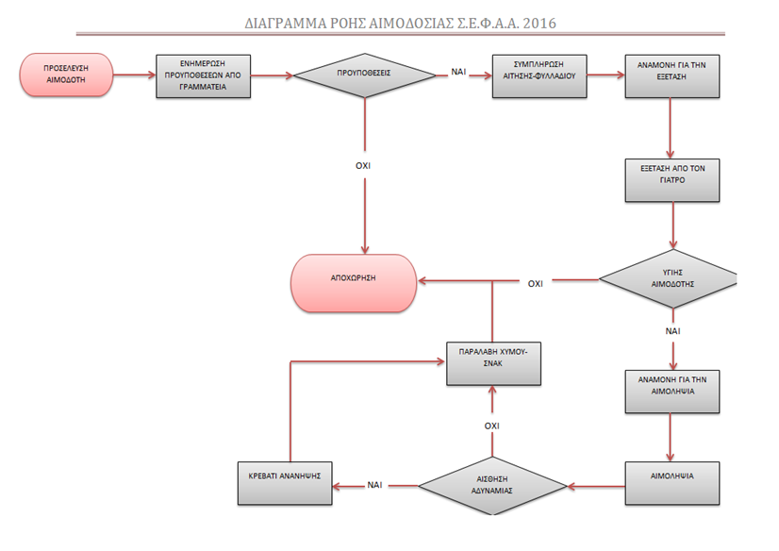

ΚΥΡΙΑ ΘΕΜΑΤΑ ΛΕΙΤΟΥΡΓΙΑΣ ΠΟΥ ΠΡΟΕΚΥΨΑΝ

ΤΜΗΜΑ ΛΕΙΤΟΥΡΓΙΑΣ ΕΓΚΑΤΑΣΤΑΣΗΣ:
ΛΕΙΤΟΥΡΓΙΑ | Θέματα που προέκυψαν στη Λειτουργία
- Δυσκολία στο μάζεμα των αυτοκόλλητων δαπέδου
- Έλλειψη αναγκαίου εξοπλισμού(χαρτί κουζίνας)
- Μεγάλη δυσκολία στην εξυπηρέτηση περισσότερων ατόμων
- Μεγάλη Αναμονή
- Λίγοι πάγκοι για να κάθονται οι εν δυνάμει αιμοδότες
- Λίγα κρεβάτια αιμοληψίας
- Λίγες νοσοκόμες
- Μόνο μία γιατρός
- Μαθήματα σε εξέλιξη κατά της διάρκεια της αιμοδοσίας
- Ανεπαρκή χρήματα για επιπλέον έξοδα

ΠΡΟΤΑΣΕΙΣ | Προτάσεις για την αντιμετώπιση των προβλημάτων
- Περισσότεροι πάγκοι για να κάθονται οι εν δυνάμει αιμοδότες
- Περισσότερα κρεβάτια αιμοληψίας και περισσότερες νοσοκόμες με αποτέλεσμα να μειωθεί ο χρόνος αναμονής
- Περισσότεροι από μία γιατρός
- Μεγαλύτερη Αίθουσα
- Για τη μείωση του χρόνου αναμονής θα μπορούσαμε να έχουμε και περισσότερες καρέκλες

Λειτουργία Γραφείου σήμανσης | Πρόβλημα που παρουσιάστηκε
1 | Μεγάλος φόρτος εργασίας & Ένα άτομο στο γραφείο σήμανσης
2 | Κακή επικοινωνία με τα άλλα τμήματα λόγω του ότι δεν τηρούσαν τα χρονοδιαγράμματα
Προτάσεις Γραφείου σήμανσης | Προτάσεις
1 | Κατά τη διανομή των θέσεων να ενταχθούν περισσότερα άτομα στο γραφείο σήμανσης και λιγότερα άτομα σε γραφεία που δεν έχουν μεγάλο φόρτο εργασίας
2 | Δημιουργία Dropbox για την ομαλή ροή και καλλίτερη επικοινωνία με τα άλλα τμήματα.

ΤΜΗΜΑ ΠΡΟΒΟΛΗΣ:

ΛΕΙΤΟΥΡΓΙΑ
Γραφείο Δημιουργίας | Καθυστέρηση στη δημιουργία λογότυπου

ΠΡΟΤΑΣΕΙΣ
 | Καλύτερη συνεργασία μεταξύ των γραφείων για πιο έγκαιρη διεκπεραίωση εργασιών

ΤΜΗΜΑ ΠΑΡΑΓΩΓΗΣ

ΛΕΙΤΟΥΡΓΙΑ
ΓΡ. ΓΡΑΜΜΑΤΕΙΑΚΗΣ ΥΠΟΣΤΗΡΙΞΗΣ | - Συχνό μπλοκάρισμα της ροής μπροστά από την γραμματεία  - Έλλειψη αναγκαίου εξοπλισμού στη γραμματεία (π.χ. στυλό)
ΓΡ. ΕΠΙΒΛΕΨΗΣ ΤΗΣ ΡΟΗΣ | - Έλλειψη χαρτιού για την καθαριότητα  - Προτεραιότητα κατά την αναμονή για την αιμοδοσία  - Οι νοσηλεύτριες δε φορούσαν γάντια  - Ο κάδος σκουπιδιών ήταν γεμάτος  Συνωστισμός αιμοδοτών κατά την αναμονή τους για την αιμοληψία  - Δυσκολία τήρησης προτεραιότητας κατά την αναμονή αιμοδοτών  - Ανεπαρκείς διατροφικές επιλογές

ΠΡΟΤΑΣΕΙΣ
Παροχή χαρτιού από τμήμα καθαρισμού σχολής |  | Παροχή περισσότερης υλικοτεχνικής υποδομής (περισσότεροι κάδοι απορριμμάτων μέσα στο χώρο της αιμοδοσίας και έξω από αυτόν)
Παροχή περισσότερων διατροφικών επιλογών, όχι μόνο χυμό και κράκερ |  | Σωστή ενημέρωση φοιτητών
Αίτημα από το τμήμα καθαριότητας να επιτηρούν τον χώρο |  | Παροχή αριθμών σε χαρτάκια
Μπλουζάκια για το ιατρικό προσωπικό |  | Παροχή 2^{ου} ιατρού από το νοσοκομείο

ΕΡΓΑΛΕΙΑ ΤΗΣ ΑΘΛΗΤΙΚΗΣ ΔΙΟΙΚΗΣΗΣ ΠΟΥ ΧΡΗΣΙΜΟΠΟΙΗΘΗΚΑΝ

Α) Στον Σχεδιασμό :Ανάλυση SWOT,Χρονοδιαγράμματα,Gant,Δομημένη ανάλυση εργασιών,ανατροφοδότηση από προηγούμενους απολογισμούς.

Β) Στην Οργάνωση :Οργανόγραμμα, Διάγραμμα ροής

Γ) Στον Έλεγχο :Λίστα ενεργειών, Χρονοδιαγράμματα,Gant

Δ) Στην αξιολόγηση :Ερωτηματολόγια, Ανάλυση SWOT για τους επόμενους διοργανωτές,σύγκριση με προηγούμενους απολογισμούς.

ΑΞΙΟΛΟΓΗΣΗ ΑΙΜΟΔΟΣΙΑΣ ΑΠΟ ΤΟΥΣ ΑΙΜΟΔΟΤΕΣ

ΕΡΩΤΗΣΕΙΣ ΓΝΩΜΗ ΤΩΝ ΑΙΜΟΔΟΤΩΝ (Μ.Ο.)
Η ποιότητα :
- Ολόκληρης της διαδικασίας 4,9
2) Της εξυπηρέτησης 4,9
3) Της οργάνωσης 4,9
4) Της ροής των ατόμων 4,2
5) Του βοηθητικού προσωπικού 4,9
6) Της ιατρικής διαδικασίας 4,8
7) Της σήμανσης (καθοδηγητικές πιν.) 4,9
8) Της αίθουσας της αιμοδοσίας 4,7
9) Της διατροφής 4,3
10) Της ενημέρωσης και προβολής 4,7
11) Της διευκόλυνσης της διαδικασίας 4,7
από τους διδάσκοντες της σχολής

1=Πολύ κακή
2=Κακή
3=Μέτρια
4=Καλή
5=Πολύ καλή

ΣΥΜΠΕΡΑΣΜΑΤΑ ΚΑΙ ΠΡΟΤΑΣΕΙΣ ΛΕΙΤΟΥΡΓΙΑΣ ΓΙΑ ΕΠΟΜΕΝΕΣ ΑΙΜΟΔΟΣΙΕΣ

Η διεξαγωγή της αιμοδοσίας την Πέμπτη στις 10Νοεμβρίου2016, παρά το γεγονός ότι δεν κατάφερε να συλλέξει 50φιαλες,που είχε τεθεί ως αρχικός στόχος, στέφθηκε από επιτυχία καθώς κατόρθωσε να συλλέξει 48φιάλες αίματος.48φιάλες οι οποίες είναι πλέον στη διάθεση ανθρώπων, που το έχουν ανάγκη για τη ζωή τους. Η διοργάνωση αυτή ευχόμαστε να αποτελέσει παράδειγμα και να παρακινήσει και άλλους φιλανθρωπικούς φορείς στο μέλλον. Από την πλευρά μας θα θέλαμε να ευχαριστήσουμε θερμά τους 49εθελοντές που στήριξαν την προσπάθεια και τους 22που προσήλθαν, αλλά δεν κατάφεραν να συμμετάσχουν λόγω έλλειψης χρόνου είτε κάποιου κριτηρίου, που δεν τους επέτρεψε να δώσουν αίμα. Παράλληλα, θα θέλαμε να ευχαριστήσουμε το Νοσοκομείο Παίδων «Αγλαΐα Κυριακού» για τη συνεισφορά του στο έργο και ταυτόχρονα να το παρακαλέσουμε στην επόμενη αιμοδοσία που θα διοργανωθεί, να ενισχύσει την προσπάθεια μας με έναν δεύτερο γιατρό, καθώς με έναν μόνο καθυστερείτε η διαδικασία σε μεγάλο βαθμό, με αποτέλεσμα να αποτρέπονται αρκετοί δυνητικοί αιμοδότες. Επιπροσθέτως, συνιστούμε, τόσο στους επόμενους διοργανωτές να παρατείνουν τη διαδικασία κατά μια ώρα, όσο και στο νοσοκομείο να παραχωρήσει το ιατρικό προσωπικό του για την ώρα αυτή. Με τον τρόπο αυτό θα καταφέρουν και οι φοιτητές που τελειώνουν στις 14:00 το μάθημά τους να συμμετέχουν εθελοντικά στην αιμοδοσία .Εν συνεχεία, ευχαριστούμε τους χορηγούς της αιμοδοσίας ‘Copyline’, ‘Boomsports’, και ‘The sesame project’ για τη στήριξή τους.Αναφορικά, με τις χορηγίες προτείνουμε στους επόμενους διοργανωτές, να βρουν κάποιο χορηγό που, θα στηρίξει τη διαδικασία με τρόφιμα ανώτερης θρεπτικής αξίας για τους αιμοδότες π.χ. φρέσκους χυμούς,sandwich, διότι το νοσοκομείο παρέχει συσκευασμένο χυμό και φρυγανιά. Επιπλέον, ευχαριστούμε από καρδιάς τους καθηγητές της ειδικότητας μας, τους κυρίους Αυθίνο, Σωτηριάδη και Κιάφφα για την καθημερινή συνεισφορά και στήριξή τους στο έργο, καθώς και για τις πολύτιμες συμβουλές τους. Τέλος, ευχαριστούμε την υπεύθυνη της αίθουσας παιδαγωγικής, κυρία Ζουνχιά, που κάθε χρόνο την παραχωρεί τη μέρα της αιμοδοσίας.

ΣΥΜΠΛΗΡΩΜΑΤΙΚΑ ΣΤΟΙΧΕΙΑ

ΑΝΑΛΥΣΗ ΣΥΛΛΟΓΗΣ ΦΙΑΛΩΝ ΑΝΑ ΩΡΑ:

Η ΑΙΘΟΥΣΑ ΑΙΜΟΛΗΨΙΑΣ - ΕΡΓΑΣΤΗΡΙΟ ΑΘΛΗΤΙΚΗΣ ΠΑΙΔΑΓΩΓΙΚΗΣ

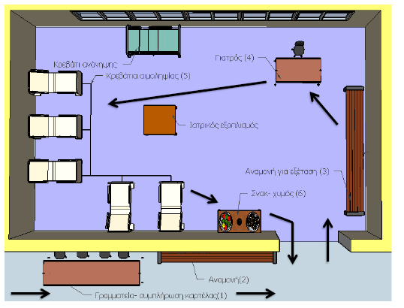

ΕΠΙΣΥΝΑΠΤΩΜΕΝΑ

Η ΣΗΜΑΝΣΗ ΠΟΥ ΧΡΗΣΙΜΟΠΟΙΗΘΗΚΕ:

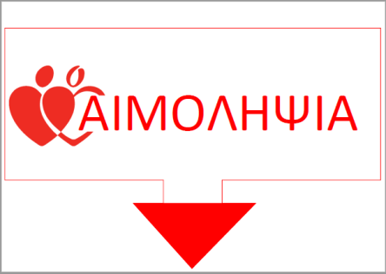

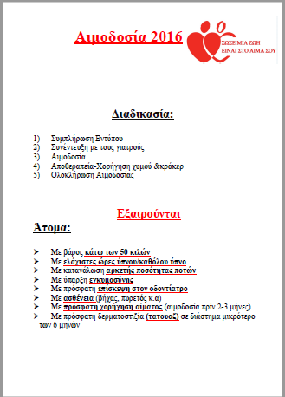
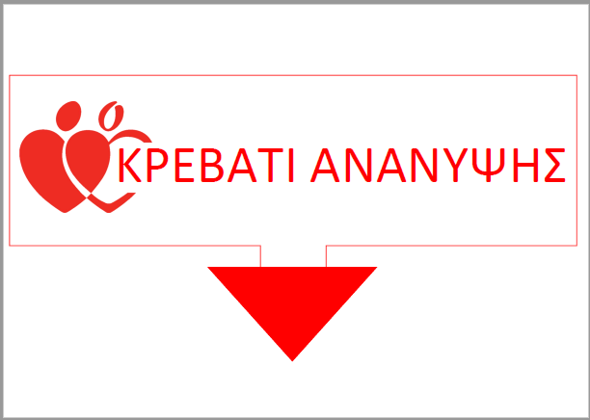
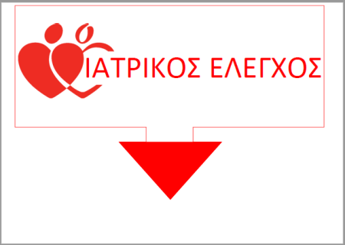

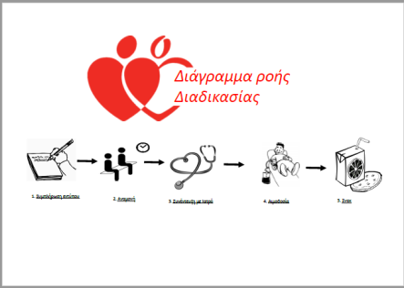
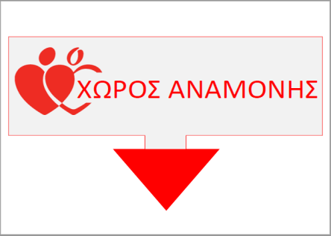

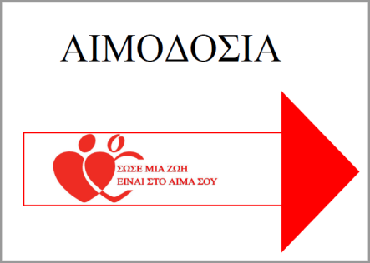

Η ΚΑΙΝΟΤΟΜΙΑ ΜΑΣ:
ΠΑΤΟΥΣΑΚΙΑ ΣΗΜΑΝΣΗΣ ΠΟΥ ΚΑΤΕΥΘΥΝΟΥΝ ΤΟΥ ΕΘΕΛΟΝΤΕΣ

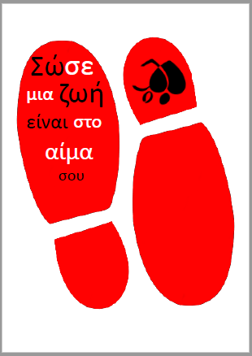

Ο ΧΑΡΤΗΣ ΠΟΥ ΚΑΤΕΥΘΥΝΕΙ ΤΟΥΣ ΑΙΜΟΔΟΤΕΣ ΣΤΗΝ ΑΙΘΟΥΣΑ:

Ο ΧΑΡΤΗΣ ΠΟΥ ΟΡΙΖΕΙ ΤΑ ΣΗΜΕΙΑ ΠΟΥ ΘΑ ΤΟΠΟΘΕΤΗΘΕΙ Η ΣΗΜΑΝΣΗ:

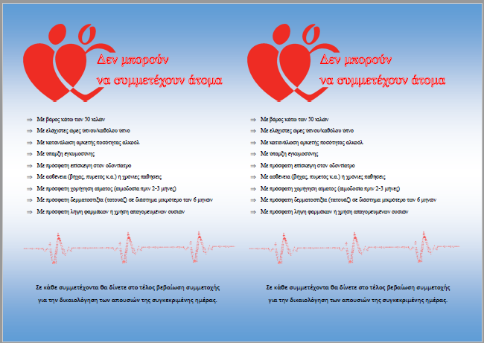

Ο ΧΑΡΤΗΣ ΠΟΥ ΚΑΘΟΡΙΖΕΙ ΤΗΝ ΤΟΠΟΘΕΤΗΣΗ ΤΗΣ ΕΠΙΔΑΠΕΔΙΑΣ ΣΗΜΑΝΣΗΣ ΠΟΥ ΟΔΗΓΕΙ ΤΟΥΣ ΑΙΜΟΔΟΤΕΣ ΣΤΗΝ ΑΙΘΟΥΣΑ:

ΟΙ ΠΡΟΔΙΑΓΡΑΦΕΣ ΕΝΟΣ ΑΙΜΟΔΟΤΗ:

Η ΑΦΙΣΑ ΜΑΣ:

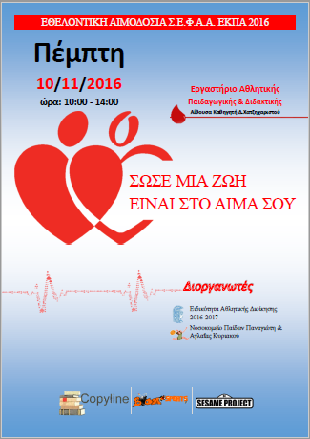

Η ΔΙΑΔΙΚΑΣΙΑ ΤΗΣ ΑΙΜΟΛΗΨΙΑΣ:

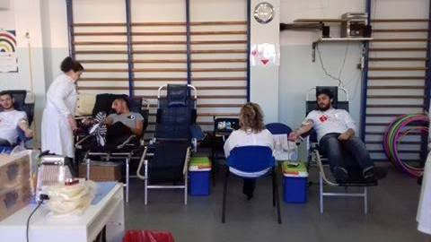

ΟΛΑ ΤΑ ΜΕΛΗ ΤΗΣ ΕΙΔΙΚΟΤΗΤΑΣ ΠΟΥ ΣΥΜΜΕΤΕΙΧΑΝ ΕΝΕΡΓΑ ΣΤΟ ΕΡΓΟ:
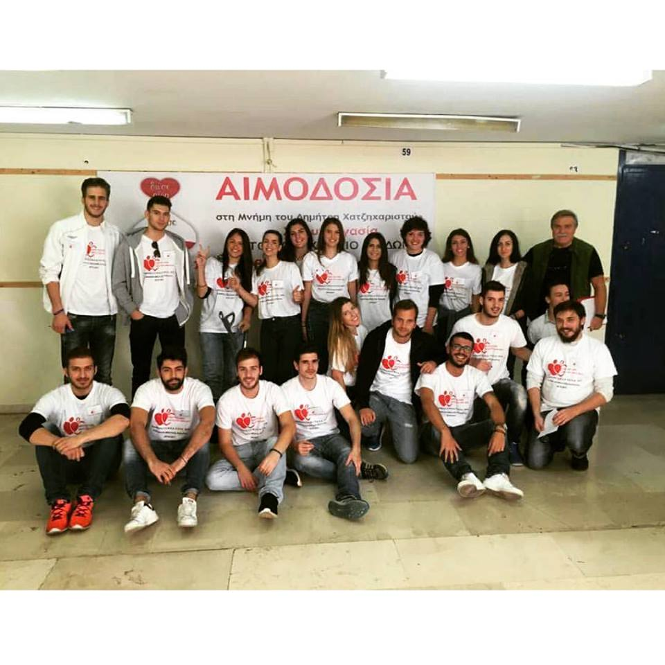

Σας ευχαριστούμε όλους!

